Desarrollo de un prototipo de sistema experto como herramienta de ayuda emocional, depresión y autoestima, para aquellas personas catalogadas o que han sido etiquetadas dentro de la generación de cristal en el grado 8 en el Colegio Clemencia Holguín de Urdaneta en el año 2024.

Marianderly Bastidas

Steven Melo

I E D Colegio Clemencia Holguín de Urdaneta

Línea Sistemas

Bogotá

Desarrollo de un prototipo de sistema experto como herramienta de ayuda emocional, depresión y autoestima para aquellas personas catalogadas o que han sido etiquetadas dentro de la generación de cristal en el grado 8 en el Colegio Clemencia Holguín de Urdaneta en el año 2024.

Marianderly Bastidas

Steven Melo

Camilo Torres

I E D Colegio Clemencia Holguín de Urdaneta

Línea: Sistemas

Bogotá D.C

# Tabla de contenido

Introducción

Capítulo I- Contexto de la investigación

1.1Problemas de la investigación

1.1.1 Descripción del problema

1.1.2 Planteamiento del problema

1.1.3Formulación del problema

1.2. Objetivo de la investigación

1.2.1 Objetivo general

1.2.2 Objetivo específico

1.3 Justificación de la investigación

1.4 Delimitación de la investigación

1.4.1 Delimitación espacial

1.4.2 Delimitación conceptual

1.5 Alcance de la investigación

1.5 Factibilidad de la investigación

1.5.1 Factibilidad Técnica

1.5.2 Factibilidad Operativa

1.5.3 Factibilidad Financiera

1.6 Cronograma de actividades

Capítulo II: Estado del arte de la investigación

2.1Marco Histórico

2.2 Marco teórico

2.3 Marco conceptual

2.4 Marco jurídico

Capítulo III: Diseño metodológico del desarrollo de software

3.1 Diseño lógico (UML)

3.2 Diseño físico

3.3 Manual de usuario

3.4 Manual de programador

Capítulo IV: Anexos, conclusiones, recomendaciones y bibliografías y/o webgrafía

4.1 Anexos

4.2 Conclusiones

4.3 Recomendaciones

4.4 Bibliografía y/o webgrafía

**Introducción:**

**volver**

Se indago sobre una generación presentada frecuentemente en la institución Clemencia Holguín de Urdaneta, llamada generación de cristal, la cual viene afectando a los niños/jóvenes nacidos después del año 2.000, esta se suele presentar con síntomas como Depresión, ansiedad, tristeza, fragilidad, aislamiento e introvertid@.

La idea principal es crear un prototipo de sistema experto que sirva como apoyo o ayuda emocional para los jóvenes de grado 8 que han sido catalogados dentro de la generación de cristal y que se les dificulta hablar de este tema con alguien más. Cabe resaltar que en este prototipo se encontraran una serie de diagnósticos y recomendaciones asignadas para el paciente que lo necesite.

**Capítulo I: Contexto de la investigación**

**1.1.1 Descripción de problema:**

**volver**

En el 1952 se inició la construcción del centro educativo denominado entonces Clemencia Holguín de Urdaneta ubicado en la calle 30 sur #19b-25, del barrio Quiroga en Bogotá. En el año 1954 se apertura las oficinas como entidad departamental e inicia sus labores divido en dos sectores en el costado oriental la escuela integrada por personal masculino y dirigida por Ernesto Rey Caballero y la parte occidental por personal femenino bajo la dirección de Concepción Arias.

A Partir del 16 de febrero de 1973 pasa a ser administrada por el distrito y se trabaja la educación primaria y educación especial siendo su director Honorato González. En el 1980 asume la dirección simultánea en la mañana Armanda Sánchez y la en la tarde Manuel Cárdenas en ambas jornadas funcionaba la educación básica primaria, a finales de 1988 el director de la mañana es reemplazado por Humberto Rojas Varón y el de la tarde por refugio forero que inició el bachillerato. En 1994 se suprime la jornada de la tarde por falta de personal estudiantil.

El 16 de enero de 1996 el colegio adquiere su autonomía acuerdo de creación y fue esta misma rectora la que logró que el centro educativo distrital fuera aprobado según la resolución N° 7931 de 11 de diciembre de 1998. En 1999 se retira el director de la mañana Humberto Rojas y pasa a ser encargada una trabajadora social llamada Sandra Colmenares hasta el 16 de julio del 2000 llega a la dirección Felisa Fuentes quién dirige la jornada de la mañana durante año y medio.

En mayo de 2002 llega Doris Vergara de Monsalve continuando con las dos jornadas y el desarrollo de la parte pedagógica y gestión, en el mes de septiembre es nombrado como rector de las dos jornadas David Gómez Camargo quién reorganiza la institución administrativa y disciplinariamente con los coordinadores, en el año 2003 la institución hace parte de un proyecto de nivelación para la excelencia de la secretaría de educación acompañada de la fundación Universitaria Monserrate.

En el año 2008 se logra la articulación de la universidad abierta (UNAD) y se cambia por Unipanamericana, en el año 2010 al 2015 trabajando de la mano de la corporación de la universidad un minuto de Dios, en 2016 hubo cambios en el proyecto de media fortalecida iniciando con la universidad (ECCI). En el año 2017 se vinculó con la universidad Santo Tomás. En 24 de enero del 2012 inicia labores un nuevo rector llamado Elbers Villalobos Arango el cual dio apertura a proyectos como: Curso los sábados, convenios con la Universidad gran Colombia, logra convenio con la universidad Un Minuto de Dios y ha fortalecido danzas infantiles, deportivas y musicales.

Desde principios del año 2000, en colegio Clemencia Holguín de Urdaneta en el grado 8 se ha evidenciado que los estudiantes son más sensibles emocionalmente hacia algunas situaciones que se presentan como críticas y comentarios fueras de lugar y por estas suelen ser catalogados o etiquetados como generación de cristal.

**1.1.2 Planteamiento del problema:**

**volver**

En el Colegio Clemencia Holguín de Urdaneta en el grado 8 se ha evidenciado:

1. Depresión, ansiedad, tristeza.
2. Fragilidad
3. Aislamiento
4. Introvertid@

Y estas son personas que suelen tener alteraciones emocionales y probabilidades de sufrir alguna enfermedad emocional.

**1.1.3 Formulación del problema:**

**volver**

La creación de un sistema experto, basado en información relevante, en lo referente a cómo elevar la autoestima, depresión, entre otras. ¿Se logrará brindar apoyo socioemocional a estudiantes de 8 del colegio Clemencia Holguín de Urdaneta, quienes son catalogados y/o etiquetados como Generación de cristal?

**1.2 Objetivo de la investigación:**

**volver**

*Objetivo general:*

Desarrollar un prototipo de sistema experto en el colegio Clemencia al Holguín Urdaneta para los estudiantes de grado 8, como herramienta de ayuda en lo referente a diagnosticar y recomendar estrategias de mejora para aquellas personas que han sido catalogadas y/o etiquetadas dentro de la generación de cristal*.*

*1.2.2 Objetivo específico:*

1. Recolectar la información de los estudiantes del colegio Clemencia Holguín de Urdaneta en el grado 8 acerca de la generación de cristal.
2. Organizar la información recopilada en el colegio Clemencia Holguín de Urdaneta en el grado 8 acerca de la generación de cristal.
3. Analizar la información reunida en el colegio Clemencia Holguín de Urdaneta en el grado 8.
4. Prototipar un sistema experto con la información relevante en el colegio Clemencia Holguín de Urdaneta en el grado 8 acerca de la generación de cristal.

**1.3 Justificación de la investigación:**

**volver**

Con la creación del prototipo de sistema experto, que permita servir como apoyo emocional, para los grados 8°, tipificados como generación de cristal (copo de nieve) se logró una sensibilización (55,2 %) como reconocer la baja autoestima, así como los diferentes síntomas relacionados en el tema en el Colegio Clemencia Holguín de Urdaneta en el año 2024.

**1.4 Delimitación de la investigación:**

**volver**

*1.4.1 Delimitación espacial:*

### Colombia - Bogotá - Rafael Uribe Uribe - localidad 18- Quiroga- Colegio Clemencia Holguín de Urdaneta- calle 30 sur # 19b - 25 - curso 8

*1.4.2 Delimitación conceptual:*

* Generación de Cristal: Es un término que ha ganado popularidad en los últimos años para describir a la generación nacida en la década de 2000. Se dice que esta generación es frágil, necesitada de protección constante y con expectativas poco realistas sobre el trabajo y la vida. en general.
* Sistemas expertos: Es un [sistema informático](https://www.bing.com/ck/a?!&&p=8549455487424b87JmltdHM9MTcxNzQ1OTIwMCZpZ3VpZD0yZTM2NmM5OC01MjA5LTY4OGMtMjI5Ny03ODA4NTNhNjY5MzUmaW5zaWQ9NTY0OQ&ptn=3&ver=2&hsh=3&fclid=2e366c98-5209-688c-2297-780853a66935&u=a1L3NlYXJjaD9xPVNpc3RlbWElMjBpbmZvcm3DoXRpY28lMjB3aWtpcGVkaWEmZm9ybT1XSUtJUkU&ntb=1) que emula el [razonamiento](https://www.bing.com/ck/a?!&&p=2d70496a86ccb1f9JmltdHM9MTcxNzQ1OTIwMCZpZ3VpZD0yZTM2NmM5OC01MjA5LTY4OGMtMjI5Ny03ODA4NTNhNjY5MzUmaW5zaWQ9NTY1MA&ptn=3&ver=2&hsh=3&fclid=2e366c98-5209-688c-2297-780853a66935&u=a1L3NlYXJjaD9xPVJhem9uYW1pZW50byUyMHdpa2lwZWRpYSZmb3JtPVdJS0lSRQ&ntb=1) actuando tal y como lo haría un [experto](https://www.bing.com/ck/a?!&&p=6377ebb13131d37fJmltdHM9MTcxNzQ1OTIwMCZpZ3VpZD0yZTM2NmM5OC01MjA5LTY4OGMtMjI5Ny03ODA4NTNhNjY5MzUmaW5zaWQ9NTY1MQ&ptn=3&ver=2&hsh=3&fclid=2e366c98-5209-688c-2297-780853a66935&u=a1L3NlYXJjaD9xPUV4cGVydG8lMjB3aWtpcGVkaWEmZm9ybT1XSUtJUkU&ntb=1) en cualquier área de [conocimiento](https://www.bing.com/ck/a?!&&p=bd98532ddd836cfeJmltdHM9MTcxNzQ1OTIwMCZpZ3VpZD0yZTM2NmM5OC01MjA5LTY4OGMtMjI5Ny03ODA4NTNhNjY5MzUmaW5zaWQ9NTY1Mg&ptn=3&ver=2&hsh=3&fclid=2e366c98-5209-688c-2297-780853a66935&u=a1L3NlYXJjaD9xPUNvbm9jaW1pZW50byUyMHdpa2lwZWRpYSZmb3JtPVdJS0lSRQ&ntb=1). ​Los sistemas expertos son una de las aplicaciones de la [inteligencia artificial](https://www.bing.com/ck/a?!&&p=439d4ea7c018a7e9JmltdHM9MTcxNzQ1OTIwMCZpZ3VpZD0yZTM2NmM5OC01MjA5LTY4OGMtMjI5Ny03ODA4NTNhNjY5MzUmaW5zaWQ9NTY1NA&ptn=3&ver=2&hsh=3&fclid=2e366c98-5209-688c-2297-780853a66935&u=a1L3NlYXJjaD9xPUludGVsaWdlbmNpYSUyMGFydGlmaWNpYWwlMjB3aWtpcGVkaWEmZm9ybT1XSUtJUkU&ntb=1) que pretende simular el razonamiento humano, de la misma manera que lo haría un experto en un área de especialización. ​ ​ ​
* Inteligencia artificial: Es un campo de la informática que se enfoca en crear sistemas que puedan realizar tareas que normalmente requieren inteligencia humana, como el aprendizaje, el razonamiento y la percepción.

**1.5 Alcance de la investigación:**

**volver**

Realizar un sistema experto para fines informativos sobre la generación de cristal, que de consejos emocionales a los jóvenes del curso 8 con el fin de que tengan un apoyo emotivo y les pueda dar frases motivacionales para su día.

**1.6 Factibilidad de la investigación:**

**Volver**

*1.6.1 Factibilidad técnica:*

* Computadores
* Energía eléctrica
* Internet
* Canva
* Google
* Windows
* HTML
* Css
* Python
* Visual studio Code
* Celular
* UML (Lenguaje unificado modelado)

*1.6.2 Factibilidad Operativa:*

* + Mano de obra
  + Silla
  + Mesas
  + Arriendo
  + Papel
* Impresora
* Lápiz, borrador, cartelera, marcadores…

*1.6.3 Factibilidad Financiera:*

**volver**

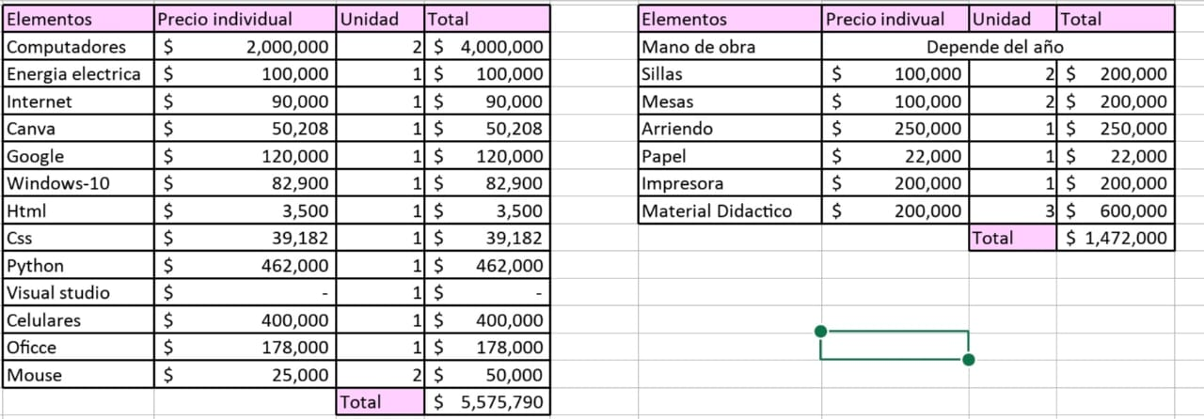

**1.7 Cronograma de actividades:**

|  |  |
| --- | --- |
| Actividad | Fechas |
| Investigación | Febrero- Mayo |
| Desarrollo del prototipo | Mayo-Agosto |
| Presentación del proyecto y analizarlo | Noviembre |

**Capítulo II: Estado del arte de la investigación:**

**volver**

***2.1 Marco Histórico:***

*Historia De la IA (inteligencia artificial):*

La IA se remonta en la década de 1950, expertos comenzaron a crear la idea de la posibilidad de crear una máquina que pudiera simular la inteligencia humana. En 1956 la Conferencia de Dartmouth marcó el nacimiento de la IA como campo de estudio, liderados por McCarthy, Marvin Minsky y otros que aportaron a la investigación.

En la década de 1950 y 1960 los pioneros miraron varios Enfoques de la inteligencia artificial para poder replicar la Inteligencia humana, usando simbología como la (IA simbólica) también conocida como la IA al estilo antiguo de (GOFAI, por sus siglas en inglés) con El fin de ayudar a solucionar problemas lógicos.

Los IA fueron dejados en la época de 1970 y 1980 por insuficiencia de fondos y estancamiento porque no se daba las expectativas para el proyecto, sin embargo, el invierno para La IA no fue el final si el catalizador Para nuevos esfuerzos y un cambio de enfoque, durante el invierno las IA, los investigadores se centraron en los sistemas expertos utilizados Para capturar el conocimiento humano y toma de decisiones en dominios específicos siendo éxitos en Diagnósticos médicos y otras áreas.

La IA moderna ha sido una innovación exponencial aprovecha redes neuronales artificiales con múltiples capas para procesar e interpretar estructuras de datos complejas con la disponibilidad de conjuntos. De datos masivos y los avances en capacidades, teniendo avances como reconocimiento de imágenes y voz, el procesamiento del lenguaje natural y los sistemas autónomos.

*Sistemas expertos:*

Los sistemas expertos formar parte de la ciencia computacional diseñados para ayuda con problema básicos y específicos usados por la universidad de Stanford, los sistemas expertos fueron desarrollados a medida que se desarrollaba la Inteligencia artificial, los Sistemas expertos fueron desarrollados en los años 1960 eran capaces de resolver solo Problemas basados en situaciones determinadas, en 1970 se empieza a resolver problemas basados en situaciones inciertas.

En 1965 aparece DENDRAL, duró su realización más de diez años hasta 1975, este fue el primer sistema experto. Es en ese año cuando Feigenbaum entra a formar parte del departamento de Informática de Stanford. Allí conoció a Joshua Lederberg, el cual quería averiguar cuál era la estructura de las moléculas orgánicas completas. El objetivo de DENDRAL fue estudiar un compuesto químico. El descubrimiento de la estructura global de un compuesto exigía buscar en un árbol las posibilidades, y por esta razón su nombre es DENDRAL que significa en griego "árbol”. Antes de DENDRAL los químicos solo tenían una forma de resolver el problema, estar era tomar unas hipótesis relevantes como soluciones posibles, y someterlas a prueba comparándolas con los datos.

*Generación de cristal:*

La generación de cristal es un término bastante utilizado en redes sociales y en estudios sociológicos recientes y es asociado a la filosofía española Montserrat Nerbrera quien lo utiliza para referirse a los jóvenes nacidos después del año 2000 quienes comienzan a alcanzar la mayoría de edad, aunque el término “cristal “ está asociado con algo que es frágil o se rompe fácilmente el análisis realizado por Nebrera a estos jóvenes revela que podrían ser así de “inestables” o “inseguros” ya que sus padres fueron criados con carencias o metas para salir adelante dándoles todo lo que ellos no tuvieron Y aunque el término "de cristal" es utilizado de forma peyorativa para referirse a ellos por ser más sensibles ante los problemas, eso también los volvería más críticos de la realidad social a la que se enfrentan, por lo que son menos tolerantes a las injusticia, . por lo que están entre los 11 y los 20 años y fueron criados por la generación X.

La tecnología y sus avances forman parte de su día a día.

Todo es efímero y su vida social se desarrolla principalmente en las redes sociales.

Son "frágiles" porque hay poca autoridad y sobreprotección**.**

Falta de empatía.

* Poco interés por la "lectura" y la cultura; sin embargo, prevalecen sus habilidades audiovisuales.
* Tienen baja autoestima, por ello necesitan reconocimiento constante.
* Tienen poca tolerancia a la crítica, al rechazo y la frustración.
* Mayor sensibilidad a problemas sociales.
* Capaces de desarrollar una mayor inteligencia emocional.
* Confían en valores como la amistad, la valentía, la prudencia, la templanza, la fortaleza y la justicia.

**2.2 Marco teórico:** **volver**

1. Una audionovela realizada por la universidad las Javerianas trata de comprender los conflictos que viven a diario los jóvenes colombianos y como se pueden volver de cristal gracias a esto.
2. Una pagina web publicada en 2023 muestra como los padres a través de su sobreprotección le quitan las herramientas para que se puedan defender en el mundo exterior.
3. La fundación The Valley habla sobre que la generación de cristal son las personas nacidas después del año 2000. Son una generación especial en niños y adolescentes sensibles, también una generación incomprendida por la facultad de comunicarse entre ellos. A estos niños que se le llaman generación de cristal tienen un sentido de empatía y sensibilidad. Los jóvenes tienen un fuerte sentido de sí mismo.
4. La UNIFRANZ realizo una pagina web donde se encargan de mostrar el lado positivo de los jóvenes nacidos a partir del año 2.000 a mayormente conocidos como la Generación de Cristal en la cual se abordan temas como. A pesar de que los suelen etiquetar como de cristal son jóvenes que expresan abiertamente sus emociones y pensamientos al mundo, entre otro.
5. La generación de cristal, libro de la licenciada Sofía calvo habla de cómo muchos escritores nos indican de lo que deberíamos hacer o sentir, pero en la actualidad se abre una fuerza más nueva de como ver las cosas. En esta generación toca agarrar los cientos años de lucha que miles de personas defendieron cuando el mundo era más hostil. Todo este cambio nos ubica al presente qué no fue llevado adelante sin lucha y sufrimiento.
6. La universidad Ágora muestra algunos cambios que han tenido los jóvenes a través del tiempo, como las conductas con terceros, la manera de pensar y de actuar, (la generación de cristal no es una generación frágil, es una generación de personas auténticas y fieles a sí mismas).
7. Una página web publicada por la Universidad de los Andes, dice que los jóvenes suelen ser más frágiles, inestables o inseguros consigo mismo; que pueden llegar a ser menos tolerante a las criticas de terceros.
8. Navarra Capital. Amaya Vizmanos, habla de que somos una generación incapaz de tolerar el sufrimiento y hemos crecido con la tecnología, lo que ha hecho que no seamos capaces de levantar la mirada del celular y veamos la vida a través de un filtro. Jóvenes trabajando y luchando por hacer lo que les gusta y poder alcanzar sus sueños.

**2.3 Marco conceptual:** **Volver**

* **Adolescentes**: El período de crecimiento que se produce después de la niñez y antes de la edad adulta, entre los 10 y 19 años.
* **Sensibilizar**: es un verbo que significa hacer que una persona se dé cuenta de la importancia o el valor de una cosa, o que preste atención a lo que se dice o se pide.
* **Orientar**: Determinar o establecer la propia posición, rumbo o dirección respecto a un punto cardinal u otro punto de referencia.
* **Modernidad**: Es una categoría que hace referencia a los procesos sociales e históricos que tienen sus orígenes en Europa a partir de la emergencia ocasionada desde el Renacimiento
* **Proporcionar**: Poner las cosas en un orden o aptitud que permita lograr un fin o conseguir un objetivo deseado.
* **Comunicar**: La comunicación es la forma de interacción entre dos o más personas, ya sea mediante la palabra hablada o escrita, gestos, ademanes, expresiones emocionales, etc.,
* **Depresión**: Es un trastorno mental común. Implica un estado de ánimo deprimido o la pérdida del placer o el interés por actividades durante largos períodos de tiempo
* **Sensible**: Capaz de apreciar algo o de reaccionar emocionalmente ante ello.
* **Emociones**: Son la manera natural en la que los seres humanos reaccionamos a lo que ocurre a nuestro alrededor.
* **Vulnerable**: implica fragilidad, una situación de amenaza o posibilidad de sufrir daño.
* **Estudiantes**: La palabra estudiante es un sustantivo masculino o femenino que se refiere al aprendiz dentro del ámbito académico y que se dedica a esta actividad como su ocupación principal, además se centra en lo que su nombre indica “estudiar” aplicando consigo técnicas y maneras de aprendizaje, un estudiante es aquel que sigue y adquiere ideas de un superior, para después aplicarlas y desarrollarlas. Son sinónimos de estudiante: alumno, pupilo y educando.
* **Autoconocimiento**: Se refiere a la habilidad de conectarse con nuestros sentimientos, pensamientos y acciones.
* **Frágil**: Desde el punto de vista médico se define a la persona frágil como aquella que tiene una disminución en sus reservas fisiológicas y presenta por tanto una elevada vulnerabilidad a estresores de baja intensidad.
* **Tristeza**: Sensación de decaimiento o infelicidad en respuesta a una aflicción, desánimo o desilusión. Si es continua, podría indicar depresión.

**2.4 Marco jurídico:**

**volver**

* ***Ley 527 de 1999***

Ley de comercio electrónico:

Objeto de norma: “Por medio de la cual se define y reglamenta el acceso y uso de mensajes de datos, del comercio electrónico y de las firmas digitales, y se establecen las entidades de certificación y dictan otras disposiciones.

* ***Ley 1273 del 2009***

Seguridad informática:

Por medio de la cual se crea un bien jurídico tutelado denominado “de la protección de la información y de los datos” y se preservan integralmente los sistemas que utilizan las tecnologías de la información y de las comunicaciones.

* ***Ley 1098 del 2006***

Uso información de los menores:

En todo caso en donde se pongan en conocimiento la presunta vulneración o amenaza de los derechos de los niños, niñas y adolescentes.

* ***Ley 1078 del 2015***

Manejo de las redes sociales

Reglamenta el registro de TIC y subroga el título 1 de la parte 2 del libro del decreto de 1078 de 2015 cuyo objeto es establecer las definiciones presupuestos y trámites en la inscripción e incorporación en el registro de la tecnología de la información y las comunicaciones - TIC.

* ***Ley 1616 del 2013***

Salud mental:

Establece la salud mental como un bien de interés y prioridad nacional, un derecho fundamental y un tema prioritario de salud pública para en principio garantizar a la población colombiana el ejercicio pleno del derecho a la salud mental.

**Capítulo III: Diseño metodológico del desarrollo de** **software**

**3.1 Diseño lógico (UML):** **volver**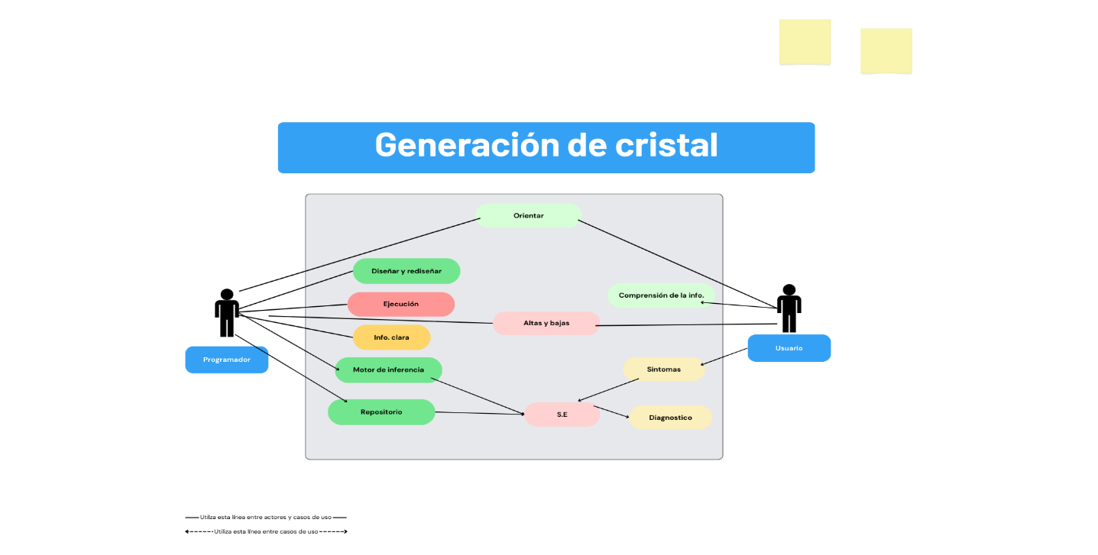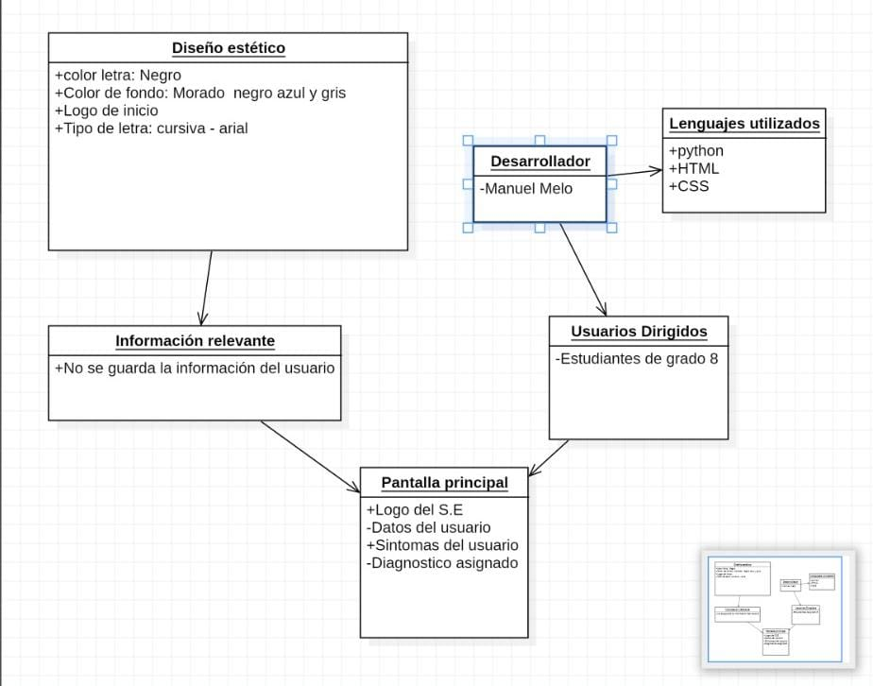

**3.2 Diseño físico:**

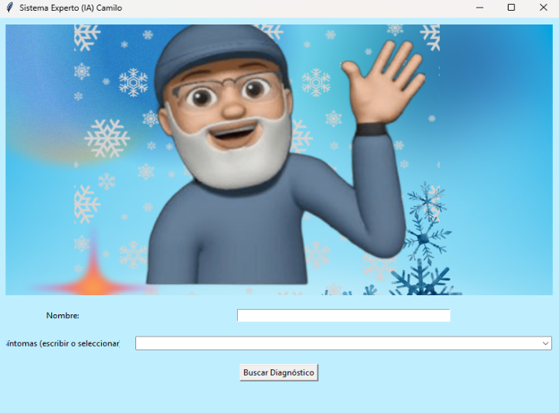

**3.4 Manual de usuario:**

**volver**

1. Para poder ingresar al prototipo de sistema experto se realizará, a través de una pagina web en la cual te dará acceso directo a este, la página web estará disponible para aquellas personas que realmente lo necesiten y su ingreso se hará a través de un código QR.

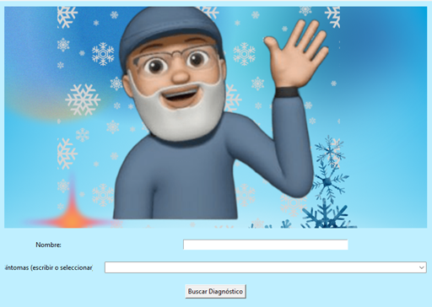

1. Luego de haber ingresado a colócale tu nombre a la casilla asignada, para que así de esta manera se realice el ejercicio correctamente (CABE RESALTAR QUE COMO EL PROTOTIPO NO CONSTA DE BASE DE DATOS TU INFORMACIÓN NO QUEDARA GUARDAD)

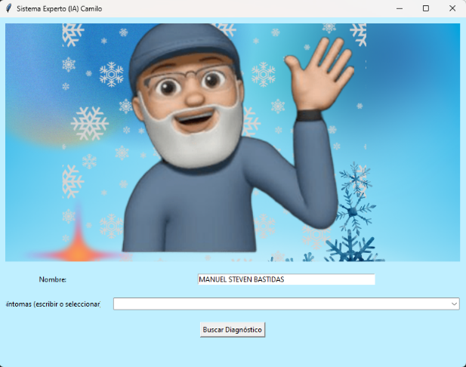

1. Luego de haber ingresado tu nombre, deberás desplegar la barra que aparece al lado derecho de la segunda casilla y selecciona el síntoma que más se adapte a tu estilo de vida.

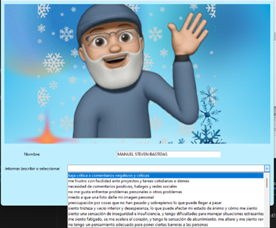

1. Después de haber cumplido los pasos anteriores deberás presionar el botón de “Buscar diagnostico”, luego en la parte inferior del software te dará un diagnostico y una serie de recomendaciones que podrás poner en práctica para mejorar esa situación.

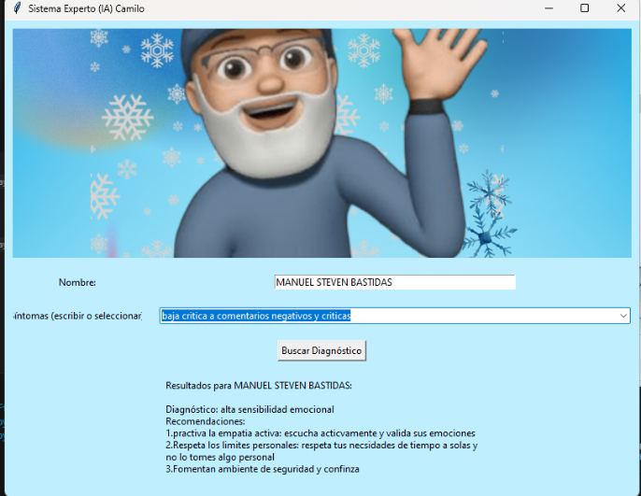

**3.5 Manual de programador:**

**volver**

En el siguiente link podemos visualizar todo el código fuente que se utilizó para el desarrollo del prototipo de sistema experto, cabe resaltar que todo este código pertenece al lenguaje de programación de PYTHON.

<https://docs.google.com/document/d/1WksVU7ZmiNG1GjGsABa3289BCBJ4rQnN1h2ZA4eWeNE/edit?tab=t.0>

**Capítulo IV: Anexos, conclusiones, recomendaciones y bibliografía y/o webgrafía**

**4.1 Anexos**

**volver**

[A)](https://docs.google.com/forms/d/16sUIRpol9hoxEnF-P53eFxqmXsTNnGLASEbcgTr1kOE/edit?pli=1) [Primer formulario](https://docs.google.com/forms/d/16sUIRpol9hoxEnF-P53eFxqmXsTNnGLASEbcgTr1kOE/edit?pli=1)

Con esta primera encuesta se puedo dar a conocer como la problemática de la generación de cristal si esta presente en los jóvenes del colegio Clemencia Holguín e Urdaneta y de esta manera poder darle continuidad al proyecto ya que si había un problema real.

[B) Segundo formulario](https://docs.google.com/forms/d/1m0OW5IyvxIef1h_TK0sGkFV4RRUo_qHZzykLeSA74gw/edit)

Con esta segunda encuesta se dio a conocer como si se puede dar una pequeña ayuda a los jóvenes con solo un “prototipo” de sistema experto.

Después de que la gran mayoría de estos pusieran a prueba el prototipo e interactuaran con este, se pudo dar a conocer como si les sirve de ayuda y como si implementarían las recomendaciones dadas.

**4.2 Conclusiones**

**volver**

Para finalizar podemos concluir que, con esta creación de un prototipo de sistema experto pudimos lograr brindarles una pequeña ayuda/orientación a estos jóvenes de grado 8 pertenecientes a la generación de cristal que no tenían claro que era está.

También se pudo concluir que el objetivo general planteado al principio si fue cumplido ya que el prototipo si se desarrolló y se logró establecer una sensibilización a estos “niños”

**4.3 Recomendaciones**

**volver**

1. Me parece que le falta un diseño más minimalista y moderno.
2. Un menú más cómodo y/o fácil de manejar.
3. Que se más grande y más resumido.
4. Que hagamos más ayudas así y sobre todo tratar el tema más a fondo.
5. Agregar más sentimientos o propuestas.
6. Poder crearle una retroalimentación a través de las redes neuronales o sistemas matemáticos.

**4.4 Bibliografía y/o webgrafía**

**volver**

1. **Webgrafía:**

Los siguientes links pertenecen a la información que esta ubicada en el marco teórico.

1. <https://repository.javeriana.edu.co/bitstream/handle/10554/60747/TG%20Alvarez%20Martinez%2C%20Santiago.pdf?sequence=1>
2. <https://es.slideshare.net/slideshow/generacin-de-cristaldocx/260585850#4>
3. <https://thevalley.es/blog/la-generacion-de-cristal-y-su-sensibilidad-por-las-causas-sociales/>
4. <https://unifranz.edu.bo/blog/el-lado-positivo-de-la-generacion-de-cristal-creatividad-empatia-y-sensibilidad/>
5. <https://www.libreriasudestada.com.ar/productos/la-generacion-de-cristal-de-sofi-calvo-e-book/>
6. <https://www.univa.mx/agora/generacion-de-cristal/>

En estos otros links se encuentran cursos de PYTHON y de SQL que fueron utilizados con el fin de buscar las maneras posibles para facilitar la creación del prototipo de sistema experto.

1. <https://www.coursera.org/learn/positive-psychology?action=enroll&irclickid=0jQz6EU3fxyKWXF0d3VpIw7hUkCUjZXG%3ARKJwU0&irgwc=1&utm_campaign=2656760&utm_content=b2c&utm_medium=partners&utm_source=impact>
2. <https://learning.edx.org/course/course-v1:IBM+DB0111EN+1T2022/home>
3. <https://edube.org/study/catalog/python-essentials-1-aligned-with-pcep-30-02-esp/my-progress>

En este último link se encuentra el curso de UML que fue utilizado para la creación del diseño lógico y diseño físico del prototipo.

1. <https://youtu.be/KY81igoV8W0?si=aWUyMaNciXGjQe6K>
2. **Bibliografía:**
3. Libro: Metodología de la investigación de Roberto Hernández Sampieri
4. Libro: Análisis y diseño de sistemas de Kendall y Kendall
5. Libro: Sistemas expertos